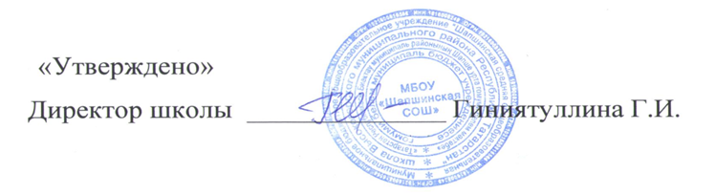

МБОУ «Шапшинская средняя общеобразовательная школа Высокогорского муниципального района Республики Татарстан»

График оценочных процедур на сентябрь 2023 года

Кл. | 1 | 2 | 3 | 4 | 5 | 6 | 7 | 8 | 9 | 10 | 11 | 12 | 13 | 14 | 15 | 16 | 17 | 18 | 19 | 20 | 21 | 22 | 23 | 24 | 25 | 26 | 27 | 28 | 29 | 30
1а
1б
2а |  |  |  |  |  |  |  |  |  |  |  |  |  |  |  |  |  |  |  |  |  |  |  |  |  |  | Рус
2б |  |  |  |  |  |  |  |  |  |  |  |  |  |  |  |  |  |  |  |  |  |  |  |  |  | Рус
3 |  |  |  |  |  |  |  |  |  |  | Мат
4а |  |  |  |  |  |  |  |  |  |  |  | Мат |  |  | Рус
4б |  |  |  |  |  |  |  |  |  |  |  |  |  |  | Мат
5 |  |  |  |  |  |  |  |  |  |  |  |  |  |  |  |  |  |  |  |  | Рус
6а
6б
7 |  |  |  |  |  |  |  |  |  |  |  |  |  |  |  | Рус
8 |  |  |  |  |  |  |  |  |  |  |  |  |  |  |  | Рус
9а |  |  |  |  |  |  |  |  |  |  |  |  |  |  |  |  |  | Х |  |  | Рус |  |  |  |  |  | Ая |  |  | Рус
9б |  |  |  |  |  |  |  |  |  |  |  |  |  |  |  |  |  | Х |  |  |  | Рус |  |  |  |  | Ая
10
11

Мат. – математика Рус. – русский язык Лит.. – литература Ин. – информатика Х. – химия
Гм. – геометрия Гео. – география А.я. – анг. язык Ис. - история Ф. - физика

Школьный уровень
Муниципальный уровень
Региональный уровень
Федеральный уровень

МБОУ «Шапшинская средняя общеобразовательная школа Высокогорского муниципального района Республики Татарстан»

График оценочных процедур на октябрь 2023 года

Кл. | 1 | 2 | 3 | 4 | 5 | 6 | 7 | 8 | 9 | 10 | 11 | 12 | 13 | 14 | 15 | 16 | 17 | 18 | 19 | 20 | 21 | 22 | 23 | 24 | 25 | 26 | 27 | 28 | 29 | 30 | 31
1а
1б
2а |  |  |  |  |  |  |  |  |  |  |  | Мат |  |  |  |  |  |  |  |  |  |  |  |  | Рус
2б |  |  |  |  |  |  |  |  |  |  |  |  |  |  |  | Рус | Тт |  |  |  |  |  |  |  |  | Мат
3 |  |  |  |  |  | Мат |  |  |  |  |  |  |  |  |  |  |  |  | Рус Тт
4а |  |  |  |  |  |  |  |  |  |  |  |  |  |  |  |  |  |  |  |  | Ая
4б |  |  |  |  |  |  |  |  |  | Мат |  |  |  |  |  |  |  |  |  | Тт | Ая |  |  |  | Рус
5 |  |  |  |  |  |  |  |  |  |  |  |  |  |  |  |  |  |  | Тт |  |  |  |  | Рус
6а |  |  |  |  |  |  |  |  |  |  |  |  |  |  |  |  | Мат |  | Тт
6б |  |  |  |  |  |  |  |  |  |  |  |  |  |  |  | Рус | Рус Мат |  |  |  | Тт
7 |  |  |  |  |  |  |  |  |  |  |  |  |  |  |  |  |  |  | Тт |  |  |  |  |  |  | Алг
8 |  |  |  |  |  |  |  |  |  | Гм Рус |  |  |  |  |  |  |  |  | Тт/ |  |  |  |  | Рус | Тт/
9а |  |  |  | Рус |  |  |  |  |  |  |  |  |  |  |  |  |  |  |  |  |  |  | Х | Гм | Алг Рус
9б |  | Рус |  |  |  |  |  |  |  |  |  |  |  |  |  |  |  |  | Тт |  |  |  | Х |  |  | Алг | Гм
10 |  |  |  |  |  |  |  |  |  |  |  |  | Алг |  |  |  |  |  |  |  |  |  | Тт/ |  | Гм
11 |  |  |  |  |  |  | Алг Ф |  | Лит |  |  | Лит |  |  |  |  |  |  | Гм |  |  |  |  | Рус Ая | Алг

Мат. – математика Рус. – русский язык Лит.. – литература Ин. – информатика Х. – химия Тт. – татар теле
Гм. – геометрия Гео. – география А.я. – анг. язык Ис. - история Ф. – физика Алг. - алгебра
Школьный уровень
Муниципальный уровень
Региональный уровень
Федеральный уровень

